### MODELO INICIAL DE POWER BI

### *El modelo ha sido explicado en sprints anteriores.

### Nivel 1

### Ejercicio 1

### L'empresa necessita avaluar el rendiment de les vendes a nivell internacional. Com a part d'aquest procés, et demanen que triïs un gràfic en el qual es detalli la mitjana de vendes desglossades per país i any en una mateixa presentació visual. És necessari assenyalar les mitjanes que són menors a 200 euros anuals.

### Como debemos analizar dos campos (países y años) y dentro de ellas son bastantes categorías, escogemos un gráfico de columnas agrupadas. Donde hay jerarquías y esto permite analizar por distintos niveles.

### Los campos que componen el gráfico son: País y Promedio del campo Amount (de la Tabla Transactions) y Año (de la tabla Calendario). Filtramos el gráfico por ‘declined’ = False, ya que pide el promedio de las ventas.

### Por último, añadimos una línea de constante en 200, que es el objetivo. Y condicionamos el color de las barras a naranja si el valor no alcanza el objetivo.

### El gráfico visto en el nivel de datos más bajo queda de la siguiente manera:

### 

### Podemos ver que Australia y Francia no han alcanzado el objetivo promedio de ventas ni en 2021 ni en 2022. Mientras que España y Nueva Zelanda no lo han superado en 2021 y Canadá, China y EEUU en 2022.

### Ejercicio 2

**L'empresa està interessada a obtenir una visió general de les transaccions realitzades per cada país. La teva tasca és crear una visualització que identifiqui el percentatge de les vendes per país**

### Para identificar el porcentaje de ventas por país, escogemos un gráfico de torta o circular. Seleccionamos los campos ‘Country’ y ‘Suma de Amount’.

### Filtramos el gráfico por ‘declined’ = False, ya que pide el total de las ventas.

### Por último, determinamos que la etiqueta muestre tanto la categoría como el porcentaje.

### En el gráfico debajo, podemos observar que el país que más participación tiene en las ventas es Alemania (20,76%) y uno de los que menos China (0,34%).

### 

### Editamos las interacciones de este gráfico para que no pueda ser filtrado por la segmentación general de países ubicada en el encabezado del dashboard.

### Ejercicio 3

**Dissenya un indicador visual en Power BI per a analitzar la diferència de vendes entre els anys 2022 i 2021 en cada país. L'empresa està interessada a comprendre com han variat les vendes en diferents països durant aquest període i desitja identificar qualsevol disminució o augment significatiu en les vendes.**

Para analizar la diferencia entre las ventas de los años 2022 y 2021, primero crearemos las siguientes medidas en DAX:

El total de las ventas de 2022:

Total_vtas_2022 =

CALCULATE(

    SUM('transactions'[amount]),

    FILTER('transactions',RELATED(Calendario[Año])=2022 &&

        'transactions'[declined]= FALSE())

El total de las ventas de 2021:

Total_vtas_2021 =

CALCULATE(

    SUM('transactions'[amount]),

    FILTER('transactions',RELATED(Calendario[Año])=2021 &&

        'transactions'[declined]= FALSE())

Variación anual de las ventas (le damos formato porcentaje, con dos dígitos):

Var_anual_vtas =   DIVIDE([Total_vtas_2022],[Total_vtas_2021])-1

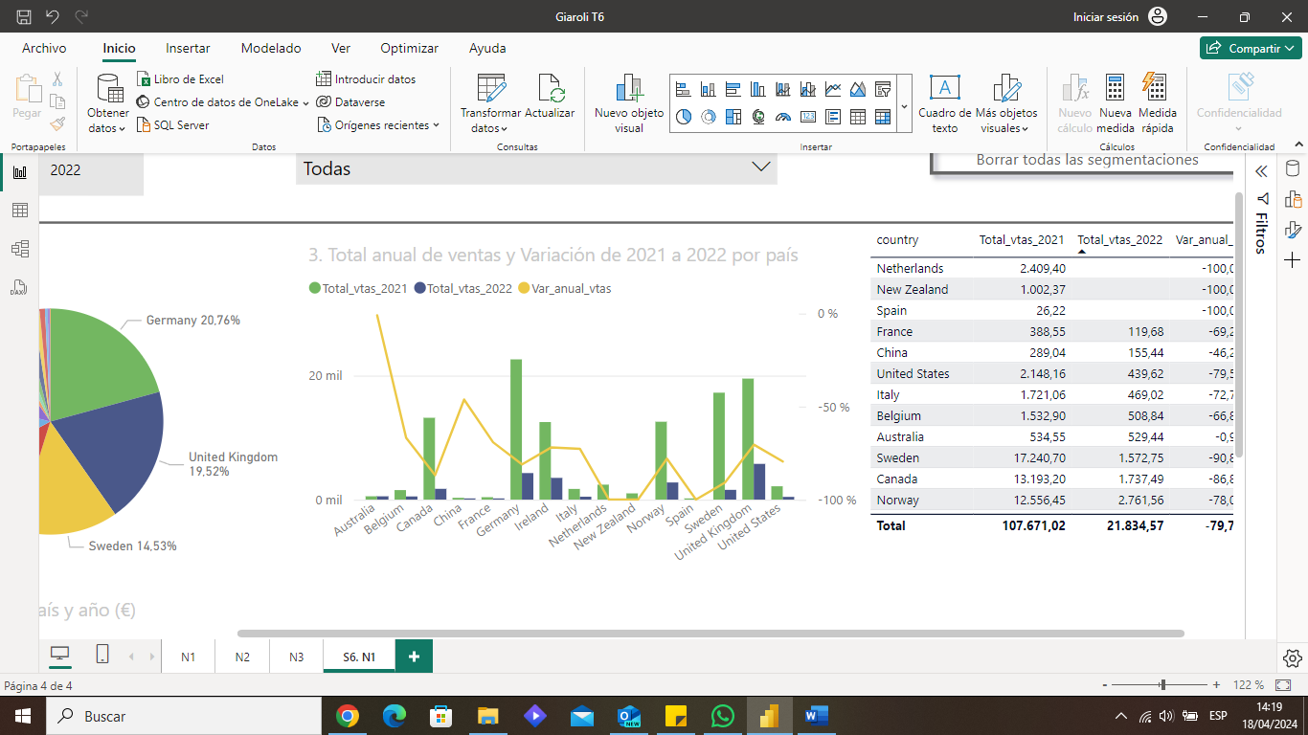Luego seleccionamos el gráfico de columnas agrupadas y de líneas, donde incluimos las tres medidas creadas y el campo ‘country’.

Por el gráfico podemos deducir que todos los países han tenido una caída anual en las ventas, ya que los porcentajes de variación ubicados en el eje Y (lado derecho) son todos negativos. Que las variaciones sean todas negativas tiene sentido, ya que estamos comparando totales de marzo a diciembre de 2021, contra totales de enero a marzo de 2022.

El país con menor variación porcentual anual de ventas fue Australia (-0,96%) y los de mayor variación fueron Holanda, Nueva Zelanda y España (100%).

Ejercicio 4

**Crea una visualització en la qual es pugui comptabilitzar el nombre de transaccions rebutjades en cada país per a mesurar l'eficàcia de les operacions. Recorda que l'empresa espera tenir menys de 5 transaccions rebutjades per país.**

### Primero creamos la siguiente medida en DAX:

Cant_trans_decl = CALCULATE(COUNT(transactions[amount]),transactions[declined]=TRUE())

Luego seleccionamos una visualización de gráfico de columnas utilizando la medida creada y el campo ‘country’. Damos formato de color a las barras según la cantidad de transacciones declinadas: en caso de ser mayor que 5 el color será naranja, caso contrario verde. Por último, añadimos una línea de constante punteada en el valor 5 para facilitar la visualización del objetivo.

En el gráfico debajo podemos observar que, considerando el total de transacciones declinadas de los años 2021 y 2022, sólo: China, España, Francia, Canadá, Nueva Zelanda y Bélgica están dentro del objetivo. Con el filtro general de años colocado en el margen superior del dashboard, podríamos filtrar por cada año y los resultados serían diferentes.

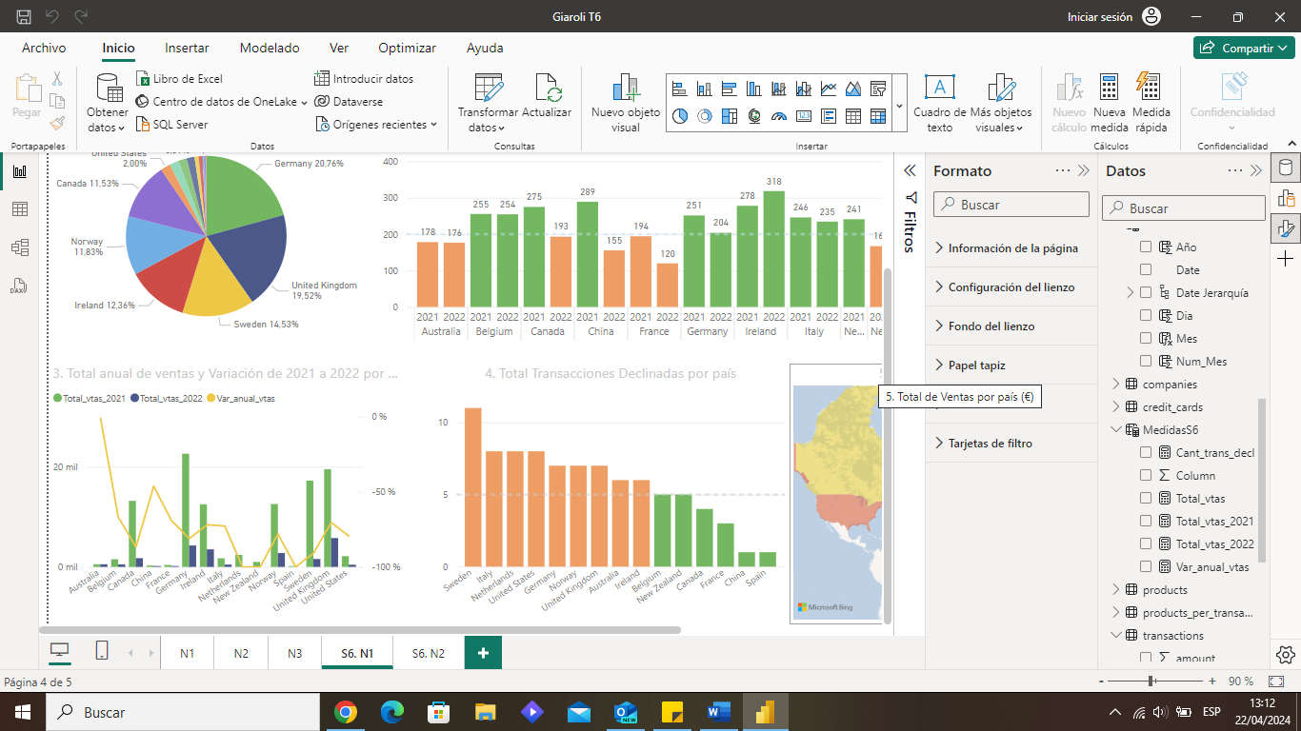

Ejercicio 5

**L'empresa busca comprendre la distribució geogràfica de les vendes per a identificar patrons i oportunitats específiques en cada regió. Selecciona la millor visualització per a mostrar aquesta informació.**

Para comprender la distribución geográfica de las ventas seleccionamos la visualización del mapa, con los campos ‘Suma de Amount’ y ‘Country’. Luego filtramos por ‘Declined’ = False, ya que solicitan las ventas.

Por último, damos formato condicional de color degradado como si fuese un semáforo en función del monto total de Amount: a menor monto rojo, a intermedio amarillo y a mayor verde.

El gráfico queda de la siguiente manera:

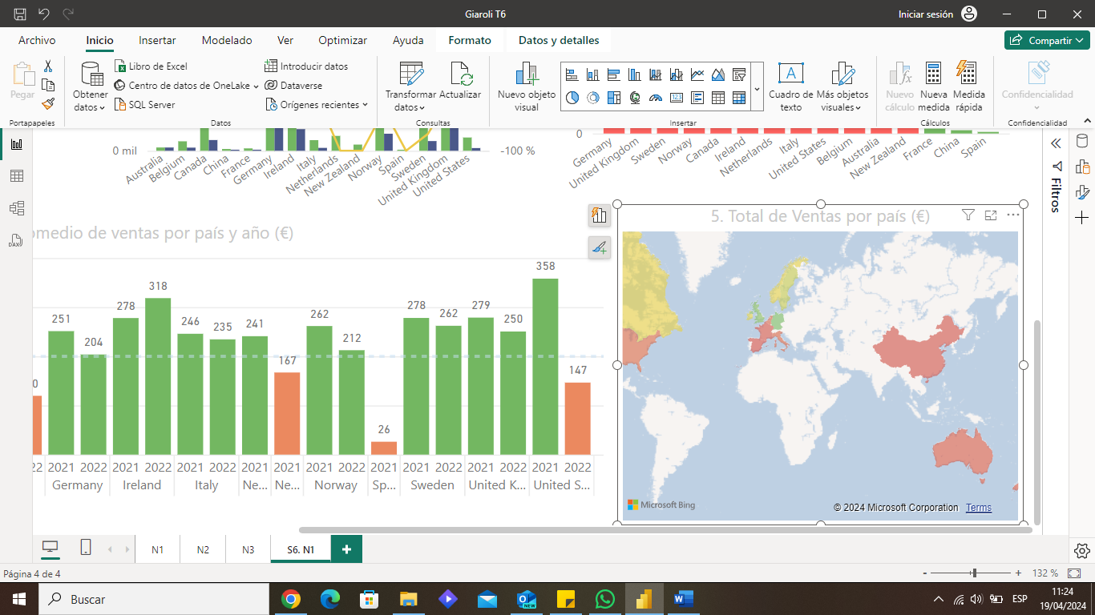

Fácilmente podemos ver que Reino Unido y Alemania son los países que compran por mayor valor, mientras que Canadá, Suecia, Noruega e Irlanda compran por valor intermedio y los países que menos gastan son EEUU, España, Francia, Italia, Bélgica, Países Bajos, China, Australia y Nueva Zelanda.

### Editamos las interacciones de este mapa para que no pueda ser filtrado por la segmentación general de países ubicada en el encabezado del dashboard.

Ejercicio 6

### El teu cap t'ha demanat preparar una presentació per al teu equip en la qual es detallin la informació de tots els gràfics visualitzats fins ara. Per a complir amb aquesta sol·licitud, has de proporcionar una interpretació de les visualitzacions obtingudes. La presentació pot realitzar-se amb la informació general o seleccionant un element en particular, com per exemple, els resultats d'Espanya.

### El Dashboard final queda de la siguiente manera:

### 

### Si analizamos el caso de España para todo el periodo, podemos utilizar la segmentación del encabezado.

### España tiene una participación en las ventas totales de menos del 1%. Su promedio de ventas es de 26€. Sólo ha tenido ventas durante el 2021, por esta razón la variación anual de ventas entre el 2021 y 2022 es una caída del 100%. Tiene sólo una transacción declinada, por lo que está dentro del objetivo. Y es uno de los países que menos ha comprado en monto total.

### Nivel 2

### Ejercicio 1

**La teva tasca consisteix a implementar un filtre interactiu que permeti seleccionar les vendes per a cada any.**

Para este ejercicio replicaremos el mismo filtro que hemos incluido anteriormente en el encabezado de otros dashboards.

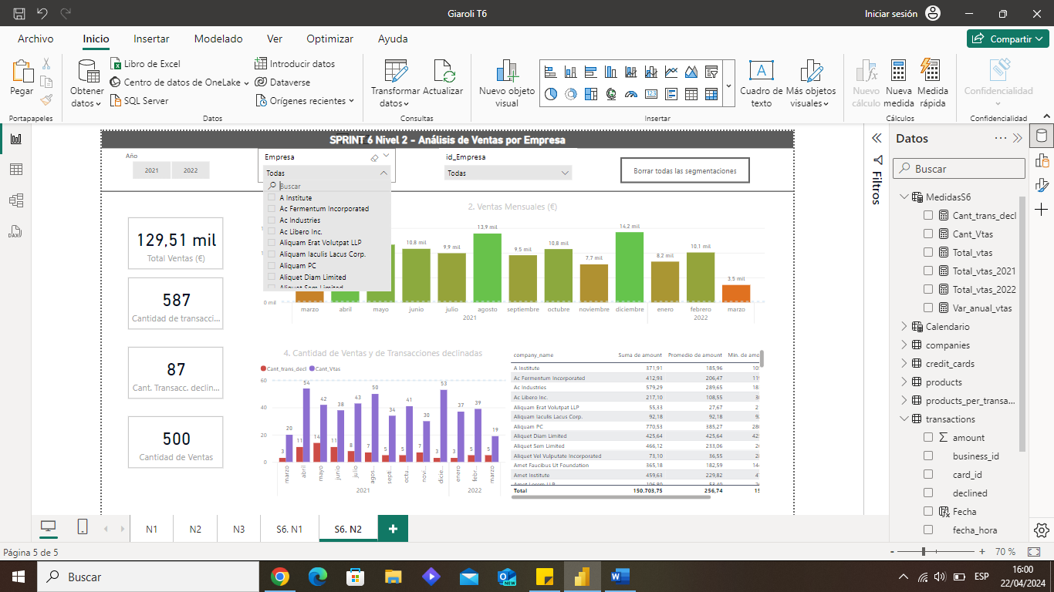

Este filtro permite filtrar por año, ya sea 2021 o 2022 e interactúa con todos los objetos visuales de esa página. Por ejemplo, si seleccionamos 2021 se verán las ventas para ese año en la visualización del ejercicio 3 de este mismo nivel.

Como en la descripción general de este sprint aclara que en el nivel 2 profundizaremos en las transacciones por empresa, añadimos también un filtro general por empresa y por id de empresa.

### Ejercicio 2

### La gerència està interessada a analitzar més a fons les vendes en relació amb el mes. Per tant, et demanen que facis els ajustos necessaris per a mostrar la informació d'aquesta manera.

### Para poder enseñar las ventas por mes, primero creamos una nueva columna en la tabla Calendario con el formato del mes en texto en lugar de número, con el siguiente código:

Mes = FORMAT(Calendario[Date],"MMMM")

### Luego ordenaremos esta nueva columna con formato “MMM” según la columna antigua de mes en formato número, para que el gráfico se visualice correctamente. Y, por último, crearemos una jerarquía en la tabla Calenadario, entre los campos Date -> Año -> Mes.

### Reutilizaremos la medida que calcula el total de ventas creada en un ejercicio anterior:

Total_vtas = CALCULATE(SUM(transactions[amount]),

                            'transactions'[declined]=FALSE()

                            )

### El gráfico queda de la siguiente manera:

### 

### Finalmente, damos formato condicional a las columnas en color degradado: a menor valor será naranja y mayor valor verde.

### Ejercicio 3

### Visualitza el total de vendes i la quantitat de transaccions realitzades. Si és necessari, pots crear dues visualitzacions separades.

### Para visualizar el total de ventas y la cantidad de transacciones realizadas colocaremos dos tarjetas de KPIs.

### Reutilizaremos la medida creada anteriormente:

Total_vtas = CALCULATE(SUM(transactions[amount]),

                            'transactions'[declined]=FALSE()

                            )

### Y el recuento de transacciones lo hacemos con el recuento distintivo de cualquiera de los campos de la tabla transacciones.

### Las visualizaciones de ambas tarjetas quedarían así:

### 

### Podemos filtrarlas con el filtro de año, y tendremos para 2021:

### 

### Y para 2022:

### Ejercicio 4

### Crea una visualització que permeti observar de manera efectiva i clara la quantitat de les vendes realitzades i la quantitat de transaccions rebutjades.

### Para esta visualización haremos un análisis mensual en un gráfico de columnas agrupadas.

### Utilizamos los campos ‘Año’, ‘Mes’, la medida creada anteriormente (Cant_trans_decl) y creamos una medida nueva (Cant_Vtas):

Cant_Vtas = CALCULATE(COUNT(transactions[amount]),transactions[declined]=FALSE ())

Cant_trans_decl = CALCULATE(COUNT(transactions[amount]),transactions[declined]=TRUE())

### Le damos formato de color a las columnas, en rojo estarán la cantidad de transacciones declinadas y en lila la cantidad de ventas. El gráfico queda así:

### 

Este gráfico podría filtrarse por año y/o empresa desde los filtros generales colocados en el encabezado.

También añadimos tarjetas de KPI para poder visualizar la cantidad total de ventas y de transacciones declinadas.

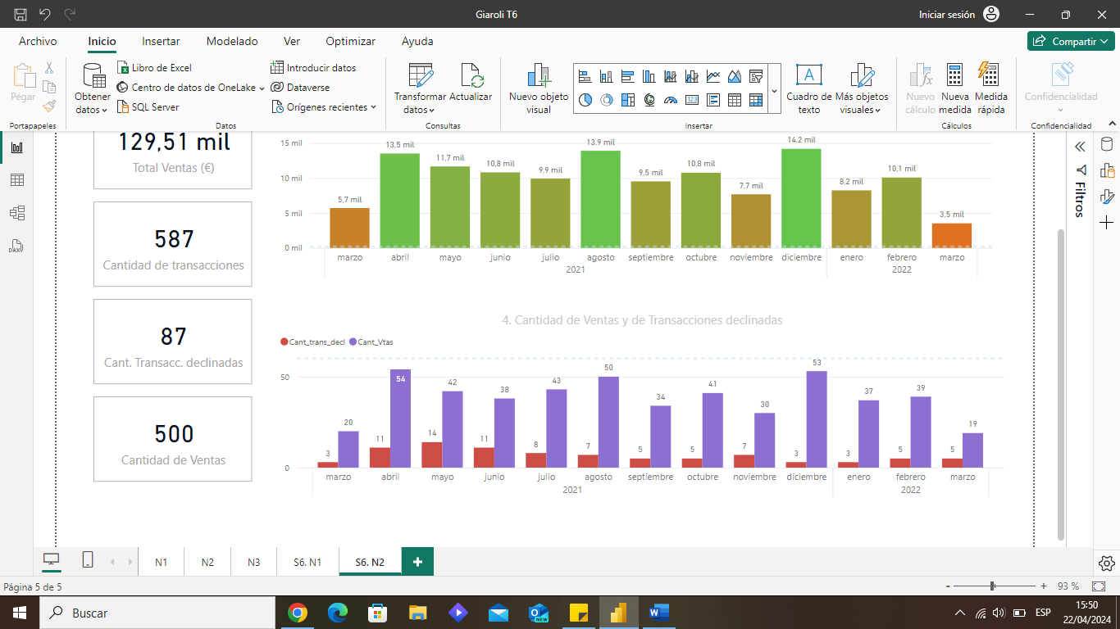

Ejercicio 5

### Selecciona una visualització en la qual es reflecteixi els estadístics descriptius de les empreses que van realitzar transaccions. Recorda mostrar el total de cada estadístic.

### Para reflejar los estadísticos descriptivos de las transacciones realizadas por las empresas colocamos una tabla que contenga los siguientes campos:

### Id y Nombre de la Compañía

### Total de Transacciones (€)

### Transacción promedio (€)

### Transacción mínima

### Transacción máxima

### 

Añadimos formato condicional de distintos estilos a cada columna, siguiendo la siguiente lógica: a menor monto color rojo, mayor monto verde.

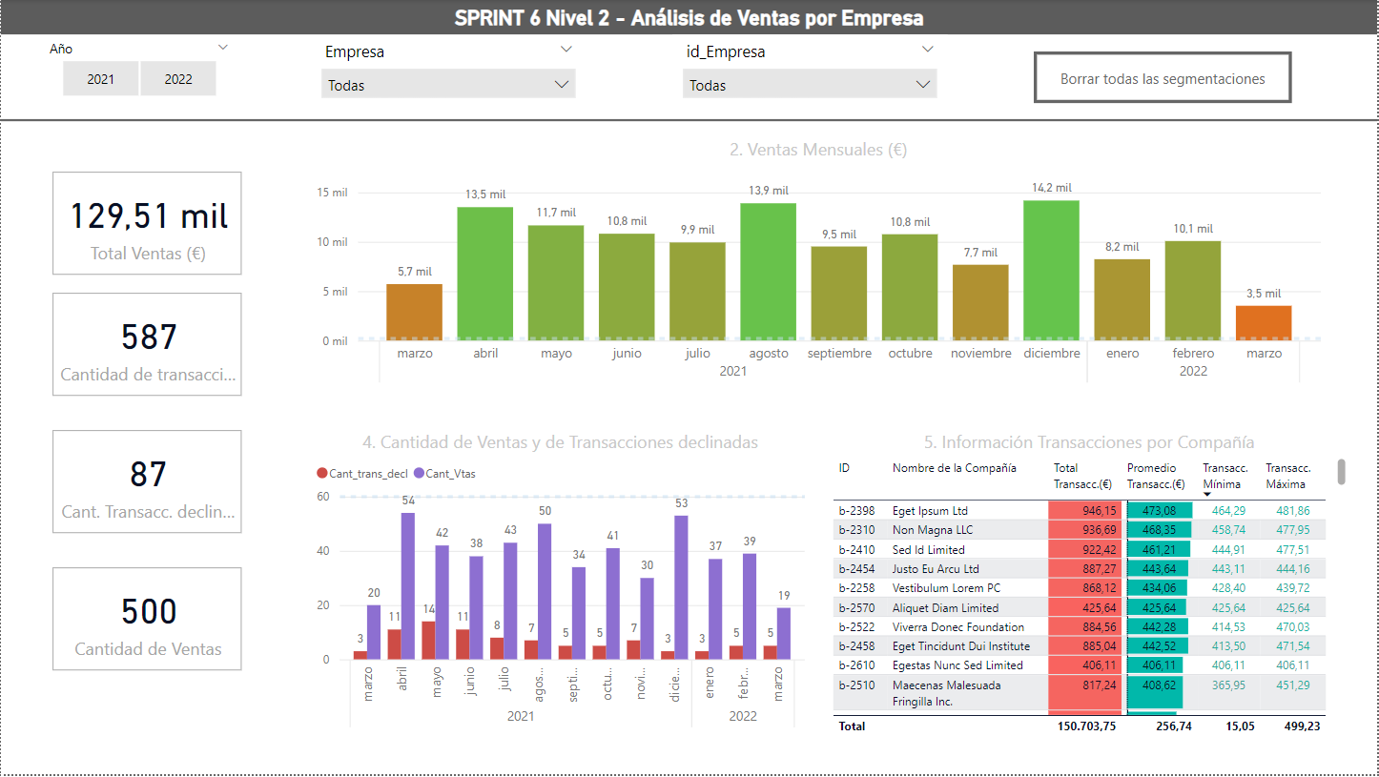El Dashboard del Nivel 2 queda de la siguiente manera:

### Nivel 3

### Ejercicio 1

### En la teva empresa, volen aprofundir en l'anàlisi de les característiques dels usuaris que participen en les transaccions, així com en els productes venuts. T'han demanat que creïs visualitzacions rellevants per a millorar estratègicament les campanyes publicitàries i augmentar les vendes. Les visualitzacions que has d'incloure són les següents:

### Informació personal dels usuaris/es.

### Quantitat de transaccions realitzades i rebutjades. L'empresa espera que cada usuari/ària tingui almenys 10 transaccions per any, i que tinguin menys de 2 transaccions rebutjades per any.

### Identificació del producte més barat i més car comprat per cada usuari/ària, juntament amb el seu preu.

### Distribució geogràfica dels usuaris/es.

### Mitjana de vendes realitzada.

### L'usuari/ària ha de tenir l'opció de seleccionar si desitja mirar la informació d'un any únicament.

### Després de crear els gràfics, has de presentar la informació de l'usuari/ària amb l'ID 96 amb una breu descripció de les dades a través d'una presentació de diapositives. Assegura't d'optimitzar la llegibilitat i comprensió de les visualitzacions mitjançant ajustos adequats.

La **información personal** de los usuarios la incluimos en la siguiente tabla, donde tenemos los campos: Id_usuario, nombre y apellido, edad, teléfono, email y ciudad.

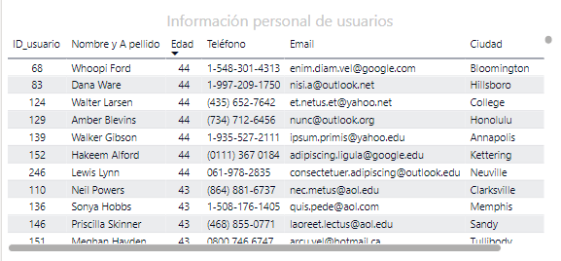

### Para visualizar la cantidad de transacciones realizadas y declinadas creamos cuatro KPIs que incorporan los objetivos anuales, dos tarjetas para 2021 y dos para 2022.

### Para el KPI de trasacciones realizadas podemos hacer un recuento de cualquiera de los campos de la tabla transacciones, ya que hay un registro por transacción. Para que la tarjeta no de error sino hay transacciones realizadas ese año filtramos el objeto para que muestre el resultado sólo si no está en blanco (haremos lo mismo para las otras tres tarjetas).

### Luego, creamos una medida con la constante del objetivo = 10.

Obj_Trans_usuario = 10

### En principio la tarjeta mostrará las transacciones totales, pero al seleccionar cualquier usuario del dashboard calculará las transacciones realizadas para dicho usuario.

### Para las transacciones declinadas operamos de la misma manera y creamos la medida de una constante para fijar el objetivo:

Obj_trans_decl_user= 2

### Por ejemplo, las 4 tarjetas para el usuario con id 272 quedan de la siguiente manera:

### 

### Para identificar los productos más caros y más baratos comprados por los usuarios, junto con sus id’s creamos una tabla donde reutilizamos dos medidas creadas en el nivel 3 del sprint anterior (€_prod_mas_barato y €_prod_mas_caro) y además creamos dos medidas nuevas (id_prod_barato e id_prod_caro):

€_prod_mas_barato = CALCULATE(MIN('products'[price]),

                            FILTER('products_per_transactions',

                                    RELATED('transactions'[user_id])

                            ),

                            FILTER('transactions',

                                'transactions'[declined] = FALSE()

                                )

)

id_prod_barato =

VAR PrecioMinimo = [€_prod_mas_barato]

RETURN

    CALCULATE(

        MINX(products, products[id]),

        FILTER('products_per_transactions', RELATED('transactions'[user_id])),

        FILTER('products','products'[price] = PrecioMinimo)

                            )

)

€_prod_mas_caro = CALCULATE(MAX('products'[price]),

                            FILTER('products_per_transactions',

                                    RELATED('transactions'[user_id])

                            ),

                            FILTER('transactions',

                                'transactions'[declined] = FALSE()

                                )

                            )

id_prod_caro =

VAR PrecioMaximo = [€_prod_mas_caro]

RETURN

    CALCULATE(

        MAXX(products, products[id]),

        FILTER('products_per_transactions', RELATED('transactions'[user_id])),

        FILTER('products','products'[price] = PrecioMaximo)

                            )

                            )

### En esta tabla también colocaremos la media de ventas realizadas por cada usuario, medida también reutilizada del nivel 3 del sprint anterior.

avg_vtas_users = CALCULATE(AVERAGE(transactions[amount]),

                            'transactions'[declined]=FALSE())

                             )

### 

### Finalmente, añadimos colores condicionales a las columnas de la tabla para facilitar la comprensión de los datos:

### 

### Para mostrar la distribución geográfica de los usuarios reutilizaremos el mapa del sprint 5 nivel 3, para el cual habíamos creado un nuevo campo llamado ‘location’ que combina ciudad y país para evitar errores de ubicación.

### El tamaño de las burbujas y el color se relacionan a la cantidad de usuarios por ciudad.

### Por último, añadimos los campos ‘nombre_apellido’ y ‘dirección’ al apartado “Información sobre herramientas” para tener más detalles en el mapa al seleccionar a un usuario.

### Continuando con el ejemplo del usuario con id 272, el mapa se vería así:

### 

### Al igual que en los demás niveles, creamos diferentes filtros generales en el encabezado del dashboard y un botón de borrado de filtros.

### Entre las segmentaciones que podemos observar debajo tenemos filtros por: año, por id de usuario, por nombre y apellido y por ciudad.

### 

### Por último, añadimos un gráfico de anillos para conocer el porcentaje de participación de cada producto en las transacciones, seleccionando los campos de la tabla products ‘product_id’ en leyenda y ‘product_name’ en detalles y colocamos en valores el ‘recuento de id_transacciones’ de la tabla puente ‘products_per_transactions’.

### Es importante incluir el campo product_id ya que hay productos con el mismo nombre pero diferente id, porque tienen distinto tamaño y gama de colores.

### Con este gráfico podremos ver cómo se compone la canasta de productos al filtrar por cada usuario.

### El Dashboard final de este nivel quedaría de la siguiente manera:

**Presentamos el caso del usuario con id 96 en PowerPoint**:

Para insertar una página del informe u algunos objetos visuales de PowerBI en diapositivas de PowerPoint, primero iniciamos sesión en PowerBI, publicamos el informe y luego, teniendo el complemento de PowerBI en PowerPoint, podremos vincularlos para que los objetos visuales sean interactivos en las diapositivas.

Adjuntamos el archivo de power point en git hub. Las diapositivas quedaron de la siguiente manera:

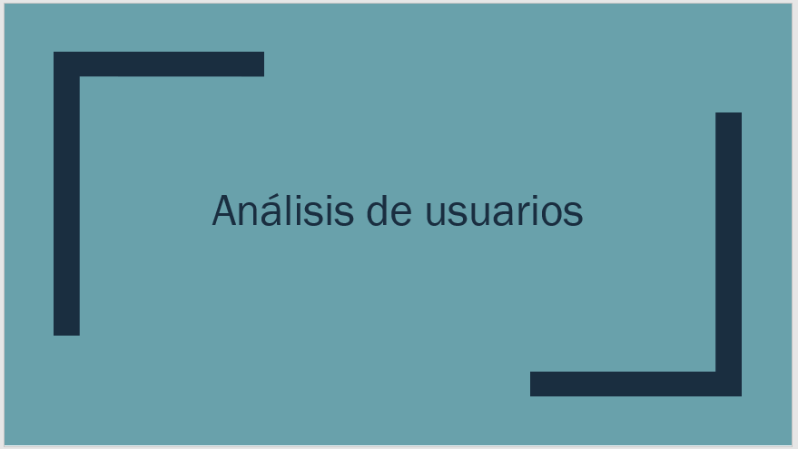

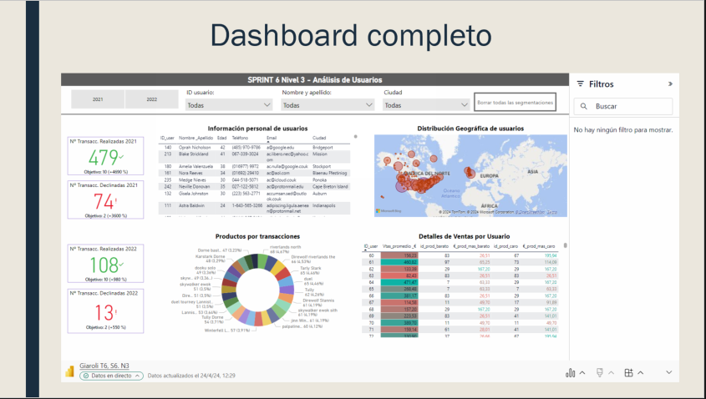

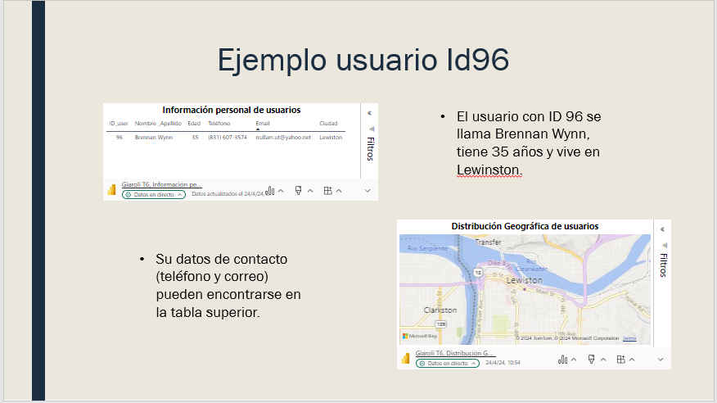

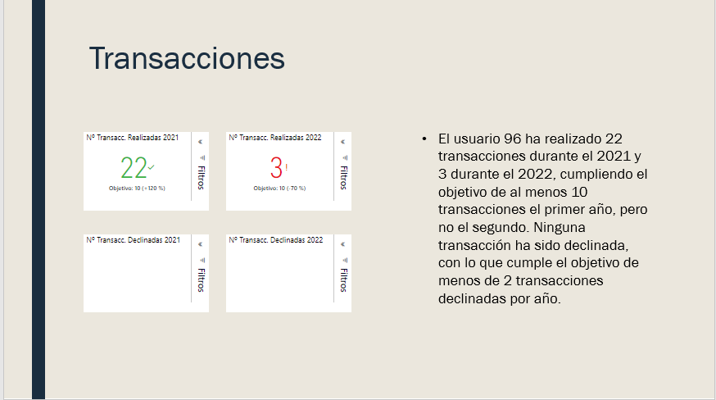

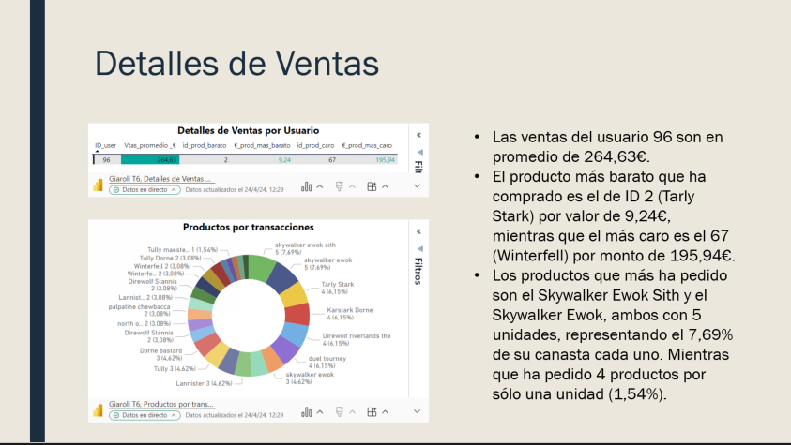

**MODELO AL FINALIZAR EL SPRINT:**

